2014-1-21 昨天内容回顾
- 3种实例化model模型方法
  - new 命名空间GoodsModel();
  - D([“模型标志Goods”]) (之前版本会实例化自定义model对象，目前都实例化Model基类对象)
    - 没有参数实例化一个Model对象、有参数也实例化一个Model对象操作goods数据表
  - M([“模型标志Goods”])
    - 没有参数实例化一个Model对象、有参数也实例化一个Model对象操作goods数据表
- 数据库查询及连贯操作查询
  - select()
  - select(10) 主键值等于10的记录
  - select(“20,21,22”) 主键值 in 20,21,22 的三条记录
  - find(4) 主键值等于4的记录
  - select()方法返回二维数组，find方法返回一维数组
  - 连贯操作查询方法：
  - field() where() limit() 父类Model已经定义好的方法
  - table() group() order() group() having() 统一在魔术方法__call()里边声明
  - 以上方法可以连续操作执行,使用没有顺序要求
  - $obj -> limit(5)->where(‘price>100’)->order(‘id desc’)->select();
- 聚合函数使用
  - count() sum() max() min() avg()
  - 以上方法也是在Model的魔术方法__call()里边定义
- 添加数据记录add()
  - 两种方式：数组、AR操作
- 修改数据信息save
  - 两种方式：数组、AR操作
  - 注意：为了修改成功必须有两个条件之一被设置
    - 信息里边有主键值id值被修改
    - 可以通过where设置具体哪些记录被修改
- 删除数据delete
  - $goods -> delete(10) 主键值等于10的记录信息
  - $goods -> delete(“10,12,13”) 删除三条记录主键值 in 10,12,13
  - $goods -> where(‘id>100’)->delete() id>100的记录都被删除
- 原生sql语句执行
  - query() 执行查询语句，返回二维数组信息
  - execute() 执行增加、修改、删除，返回受影响的记录数目，返回false表示sql语句有错误，返回0表示sql语句执行前后对数据没有改变
- 表单验证
  - 在自定义模型里边重写$_validate
  - $_validate属性定义时一个数组信息，内部每个小的单元还是一个数组
  - array(字段，验证规则，错误提示，验证条件，附加规则，验证时间)
  - 验证规则：require、email
  - 验证条件：
    - 0 字段在$_POST里边存在就验证
    - 1 必须验证
    - 2 值不为空才验证
f) 附加规则：regex in callback

【用户注册完善】
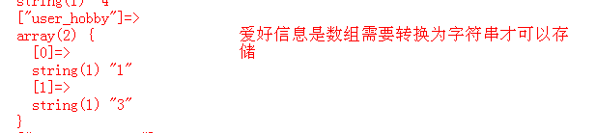
implode()把数组元素用逗号给合并起来
代码部分：
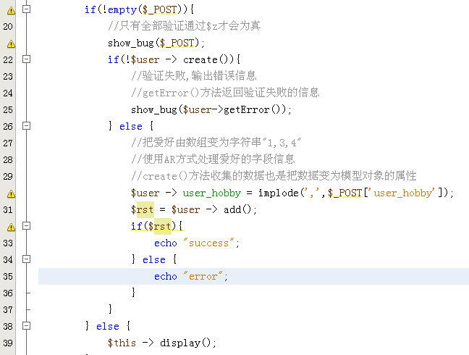

【命名空间】
namespace
在php里边，同一个应用请求里边如果存在两个方法(类名),他们的名字一样（例如都是getName()），由于php本身语法规则的限制，系统是要报错的
解决方法：
① 把他们的名字改为不一样的 例如 agetName() bgetName()
② 通过命名空间解决
Yii 框架为了避免名字重复引起问题，同步的类前边都有 C 字样

- 简单应用
  - 命名空间是虚拟的定义空间，不是真实存在目录
  - 命名空间的分隔符都是反斜杠 \
  - 非限定名称：getName() 获得与其最近的命名空间的getName()
  - 限定名称：beijing\getName() 相对方式 通过最近的命名空间定位beijing\getName()
  - 完全限定名称： \beijing\getName() 直接在指定的命名空间获得具体元素
  - 命名空间针对：函数、类名、常量三者其作用，在命名空间里边把这三种统称为元素
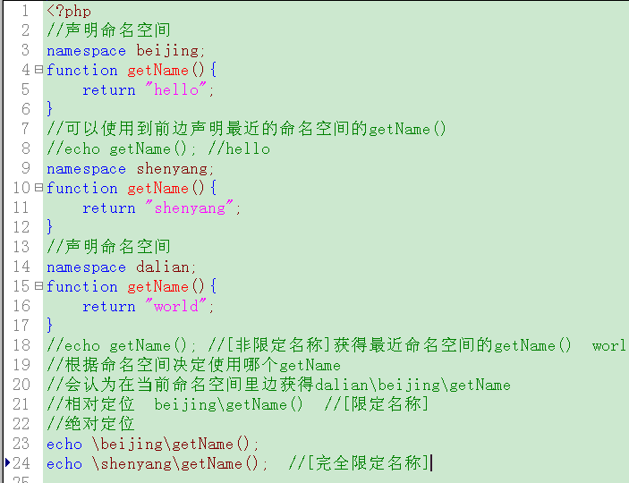

- 子空间应用
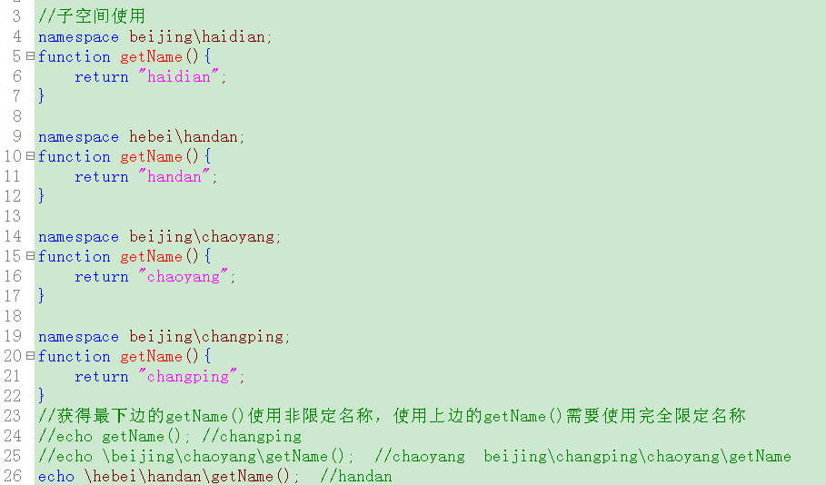

- 别名和导入
  - 导入/引入 use
  - 使用一个元素，使用非限定名称，在当前最接近的空间里边获得元素
  - 如果当前空间里边没有指定元素，也可以在导入的空间里边寻找
  - 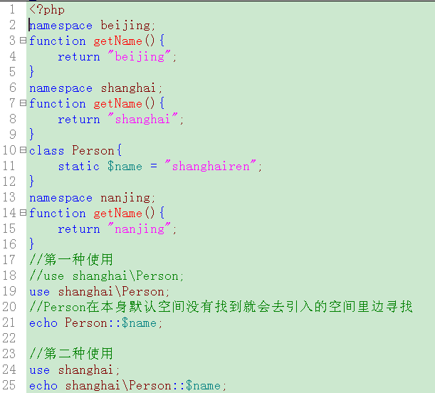
  - 别名应用：
  - 如果在引入空间的时候也把元素给引入了，在当前的空间里边也有同名字的元素，那么这个外来的元素和内部元素要有冲突，这时可以通过别名定义来重新给外来的元素起名字并使用
  - 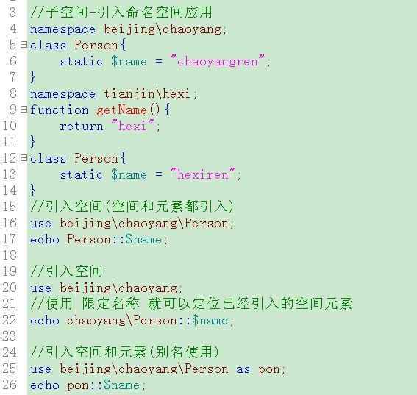
- 公共空间
  - 第一种情况
  - 没有使用namespace定义空间，当前空间就是一个公共空间
  - 例如一个有namespace的文件引入了一个没有namespace的文件程序
  - 没有namespace的文件空间就是公共空间
  - 在namespace文件里边可以通过\斜杠直接访问公共空间元素
  - function getName(){} ------公共空间的元素
  - namespace beijing;
  - function getName(){} -----beijing空间的元素
  - 第二种情况
  - 当前文件没有namespace、但是引入的文件有namespace
  - 当前文件就是公共空间，引入文件有自己空间
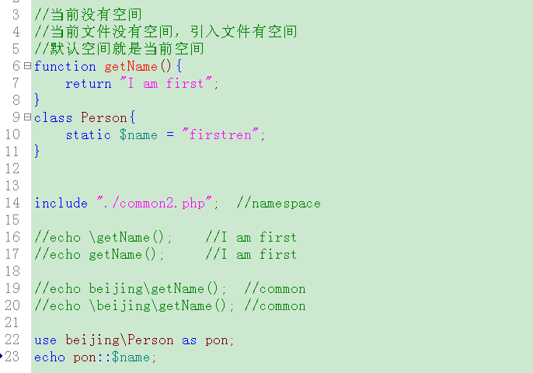
公共空间有两种情况：
- 当前有空间，引入没有空间(公共空间)
  - 默认使用当前空间的元素
  - 统一\斜杠引入公共空间元素
- 当前没有空间（公共空间），引入有空间
  - 默认调用当前公共空间的元素（非限定名称）
  - 使用有公共空间的元素 (限定名称、完全限定名称)

同一个页面里边有许多空间，在页面最下边使用上边空间的元素，名称需要使用完全限定名称，还可以把上边空间的元素给use引入过来也可通过非限定名称或限定名称使用

命名空间使用注意：
- 针对类名、函数名、常量const其作用
    - define()定义的常量不受命名空间限制
- 声明namespace的当前脚本的第一个命名空间前面不能有任何代码(header头代码也要写在下边)
- 命名空间是虚拟抽象的空间，不是真实存在的目录
- 当前文件可以include具有命名空间的文件，默认空间是当前文件的公共空间
- 元素调用分：非限定名称、限定名称、完全限定名称

简单使用：同一个页面定义了许多单级命名空间
子空间：通过\斜杠定义多级命名空间
公共空间：为了程序比较严谨，公共空间的元素都使用\斜杠访问
空间引入和别名：use as

【tp框架对多语言的支持】
多语言设置就是通过get参数告诉当前的请求使用何种语言
第一次使用get变量传递语言，之后语言还会保存在cookie里边，供下次使用
如果get没有传递语言，浏览器会根据当前地区选中对应的语言，我们程序也可以读取浏览器的对应的语言变量选择对应的语言

设置步骤：
- 多语言通过行为Behavior支持
- 语言包一共有4种，后定义的要覆盖先定义的(类似配置文件config.php覆盖convertion.php)
- 在config.php里边开启多语言支持
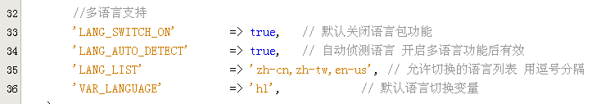
- 确保行为Behavior代码执行
  - 手动启动该CheckLangBehavior行为
  - shop/Common/Conf/tags.php
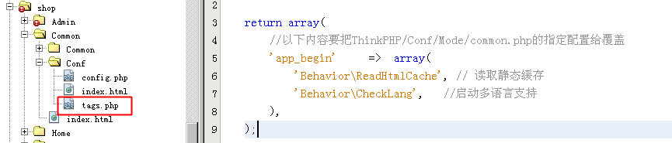

- 语言包4个等级
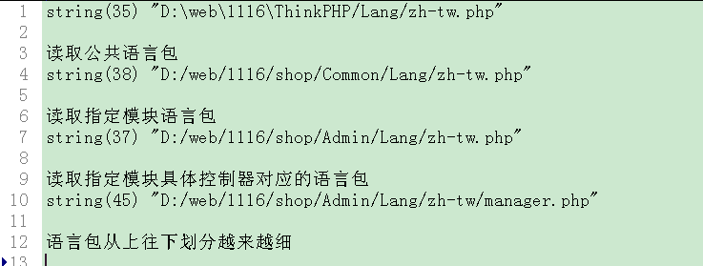

- 获得语言变量信息
  - L()快捷函数，可以获得全部或指定语言变量
  - 使用语言，获得全部语言，assign()传递语言变量到模板进行具体使用
  - {$Think.language.名称}
- 每个语言自己对应具体的一个文件
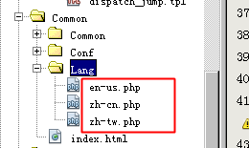

总结：
- 命名空间
    - namespace use
    - 非限定名称(当前空间元素) 限定名称(相对空间的元素) 完全限定名称(绝对定位元素)
    - 简单使用(同一个文件定义许多命名空间)
    - 子空间(多级命名空间)
    - 引入空间：空间和元素都引入、只引入空间
    - 别名使用：
    - 公共空间
- 多语言

【tp框架验证码支持使用】
ThinkPHP/Library/Think/Verify.class.php
$verify = new 命名空间Verify();
$verify -> entry(); 生成一个验证码

一个单独的方法生成验证码
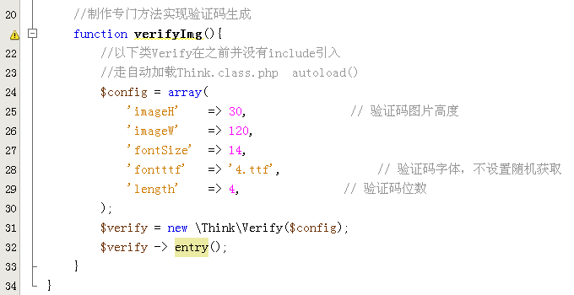

验证码需要在模板中使用
<img src=”路由地址Manager/verifyImg” alt=”” />
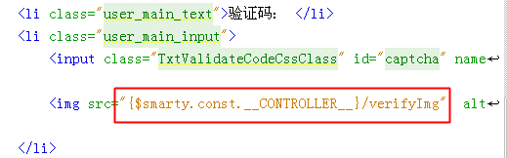

验证输入的验证码是否正确
本身验证码信息存储在session里边
session存储的验证码是加密后的数据
Verify类给我们提供了一个方法进行验证码的有效性验证
$verify -> check(用户输入验证码); 返回真，表示验证码正确
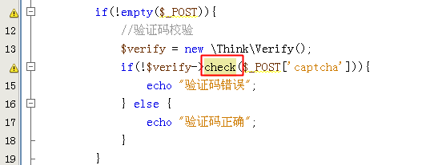

【用户登录实现】
Manager
判断用户名、密码是否是正确的，如果是正确的，再把信息存入session里边表示是登录状态

旧的解决方案：
select * from sw_manager where name=$name and pwd = $pwd;
同时查询用户名和密码的信息记录，如果存在就是正确的，否则用户名或密码错误
该方式不安全，会增加sql语句注入的风险

现在流行的解决方案：
select * from sw_manager where name=$name;
首先，查询指定名字的记录信息
其次，如果记录存在，再把记录里边的密码拿出来 与 用户输入的密码进行比较
如果比较一致，就说明用户名和密码正确

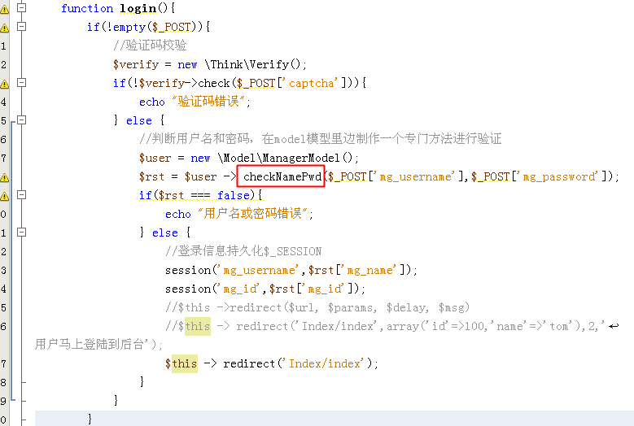
用户名和密码在model模型里边的判断：
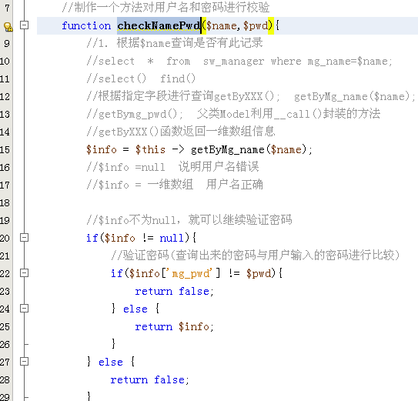

tp框架关于session操作（cookie）
//session(name,value, 有效时间) 设置session
//session(name) 获取session
//session(name,null) 删除指定session
//session(null) 清空全部session

用户退出系统
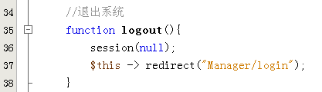

【tp框架实现数据分页】
- tp框架使用自定义功能类
- 具体分页效果实现
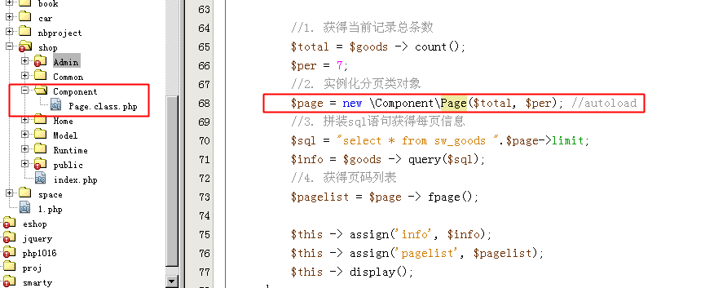

【缓存使用】
smarty里边也有缓存，是页面静态化的缓存, 页面缓存
数据缓存
数据缓存介质：file文件、memory内存、数据库
可以把一些不经常使用的mysql数据临时放入缓存里边，每次用户获得信息就从缓存里边获得，大大的提升的mysql的性能，较少服务器开销

文件缓存：fopen fwrite() fread()
memory内存缓存：安装内存缓存软件，启动软件服务，set() get()方法对内存数据进行读入读出操作
数据库缓存：建立数据表，启动mysql数据 insert() select() update()

不同介质的缓存操作的手段也不一样
tp框架已经把各种缓存设置好了，我们可以通过统一的行为操作不同类型的缓存
使得缓存使用非常容易入门。
S(name,value) 设置缓存
数据库缓存
file文件缓存
内存缓存
数据库相关操作
文件相关操作
内存相关操作
tp框架把各种缓存封装到一起
统一行为操作缓存
S()

缓存操作：
S(name,value,有效期（秒）); 设置缓存变量
S(name) 读取缓存变量信息
S(name,null) 删除指定的缓存变量

缓存案例原理：
缓存里边有数据直接返回使用
否则去数据库查询信息，再缓存，再供使用
下次就会跑到缓存里边获得指定的信息，过了有效期还要重启跑到数据库获得数据
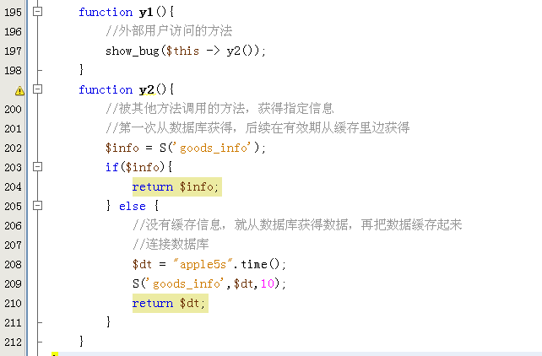

生成的具体缓存文件：
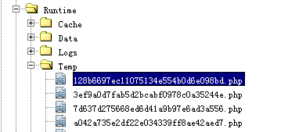

【tp框架实现附件上传】
<form enctype="multipart/form-data">
$_FILES
move_uploaded_file(临时路径名，真实路径名);

附件上传逻辑代码：
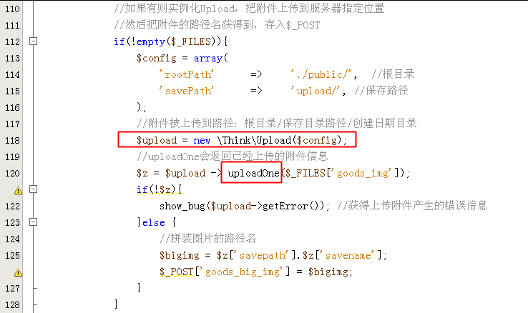

【为已经上传的图片制作缩略图】
原理：利用已有图片创建一个画板
把画板给缩小一点imagecopyresampled
imagepng($im，路径名); 保存到系统一个指定目录
ThinkPHP/Library/Think/Image.class.php
open() 打开一个图像资源
thumb()制作缩略图，设置图像的宽度、高度、达到制作缩略图效果
save() 保存图像，

为上传的图片生成缩略图：
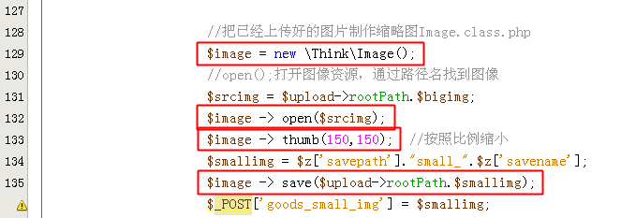

【面向切面编程之行为Behavior分析】
面向切面是一种设置模式
把一个大块的功能给分解为小块的功能
这样小块的功能利于开发、维护、升级、部署

tp框架的面向切面编程设计体现在Behavior行为里边
行为：

tp框架的行为Behavior如何执行：
- 框架执行流程分析：index.php ThinkPHP.php Think.class.php App.class.php
- Think::start();
- ThinkPHP/Conf/Mode/common.php tags标签内容是行为的内容
- 自定义shop/Common/conf/tags.php文件
- 自定义tags.php内容会覆盖指定的common.php的配置内容

App.class.php
- function run();
- Hook::listen('app_begin');
- ThinkPHP/Library/Think/Hook.class.php
- function listen()
- tags标签的内容解析出来: CheckLang
- self::exec(‘CheckLang’);
- function exec()
- CheckLangBehavior
- new CheckBehavior;
- obj -> run(); 运行具体行为

总结：
  - 1. 验证码Verify entry()
    - 独立路由进行验证生成
    - check(用户输入验证)
  - 数据分页
  - 缓存使用S();
  - 附件上传Upload.class.php uploadOne()
    - 注意：rootPath 根目录路径需要设置正确
    - 日期路径也会自动被创建
    - 生成缩略图Image.class.php
    - open()
    - thumb()
    - save()
  - Behavior行为分析

作业：
- 后台用户登录逻辑实现(用户登录信息存入session表示登录状态)
- 验证码生成、及具体应用判断
- 后天添加商品上传图片(生成缩略图)

登录系统、验证码、分页、上传、缩略图

